汇编语言第四次实验

说明：
- 完成本实验需要一定的提前预习，但仅限于几条指令不算复杂，相信部分同学可以完成。
- 考虑到相当多的同学可能不能完成实验，因此本次实验不要求当场提交，但最大推迟时间不能超过一周。
- 本次能及时提交的同学考虑适当加分。
- 在老师和助教指导下完成本次实验，不能及时解答的，可以通过发邮件，课间提问或参加下次实验等方式与我联系。
- 编写程序的基础是模仿，也许部分细节你一时不理解，先模仿，后慢慢理解。
- 实验目的
1）简单程序指令的应用
2）传送指令 比较指令 条件转移指令 字符显示
3）简单程序结构的学习
4）能应用Debug工具调试程序

- 实验题目
在长度为8的字节数组（无符号数）中，查找大于42H的无符号数的个数，存放在字节单元up中；等于42H的无符号数的个数，存放在字节单元equa中；小于42H的无符号数的个数，存放在字节单元down中。

八个数：31H,21H,42H,52H,87H,23H,98H,01H
请仔细阅读程序解释文件
- 实验资料（特别注意：考虑到对大家而言，本次实验难度较大，因此我已经提供了程序的框架，你们可在此基础上继续完成全部程序，当然也可以自己另起炉灶）
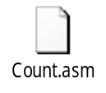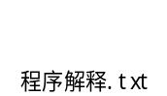
  - 实验软件
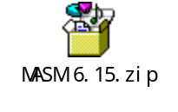或
  - DEBUG使用资料
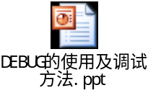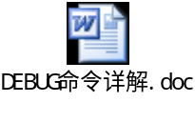
  - 需要提交的作业
提交实验室报告，将实验结果抓图保存为pdf，提交到course平台，作业命名格式为“汇编实验02_学号_姓名.pdf”，比如“汇编实验02_2006123456789_黎明.pdf”。
说明：1）同学们应该学会在网上查找资料；2）做完的同学可以相互帮助，因为我一个人照看不过来；3）如果有其它问题及时和教师或助教沟通；4）完成实验的同学可以浏览网页，但不建议聊天，绝对禁止有发出声音等影响他人的行为。

